XXXX大学2016—2017学年春季学期
《大学物理》考试试卷（A）卷参考答案

一、选择题（共10小题，每小题3分，共30分）
1—5：ACCDD；6—10：BABAD

二、填空题（共8小题，共30分）
1、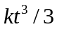；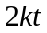； 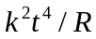 （每空各1分）
2、（－∞，+10m）；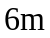；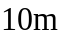 （每空各1分）
3、 0；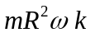 （1分；2分）
4、氧 （1分）
速率在v→v＋△v范围内的分子数占总分子数的百分率
（或分子速率落在v→v＋△v范围内的概率） （2分）
速率在0→∞整个速率区间内的分子数占总分子数的百分率总和(=1)
（或分子速率在0→∞整个速率区间内的概率(=1) ） （2分）
5、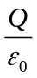；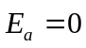，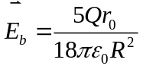 （1分；1分；2分）
6、增大；增大 （2分；2分）
7、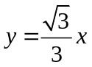 （3分）
8、 ISB；0；BS； （2分；1分；2分）

三、计算题（共5小题，每小题8分，共40分）
1、证：设理想气体摩尔数为，
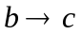等压膨胀，气体吸热 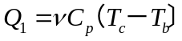---------------------------------（1分）
等容降压，气体放热 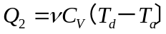--------------------------------（1分）
其他两个绝热过程，系统和外界不交热量。故这个循环的效率
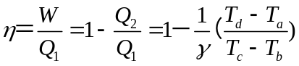------------------------------（2分）
利用绝热过程方程，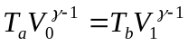，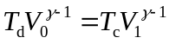,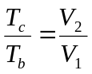--------（2分）
并由V2/V1 = r₁和V0/V1 = r₂，可将上式改写为
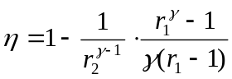------------------------ ---------（2分）

2、解：(1) 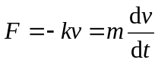 ----------------------------------------------（1分）
分离变量并积分 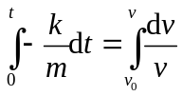 ------------ -- ----------------------（1分）
得 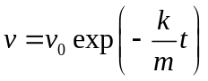--------------------------------------------------（2分）
(2) 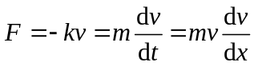-----------------------------------------------（1分）
分离变量并积分 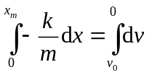 ------------------------------ ----（1分）
得 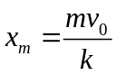---------------------------------------------------------（2分）

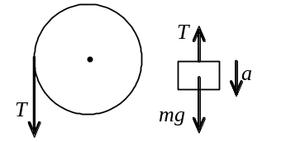3、解：(1) ∵mg－T＝ma （1分）
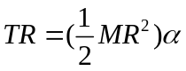 （1分）
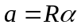 （1分）
∴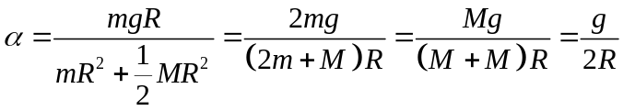 （2分）
- ∵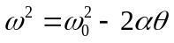，当＝0 时，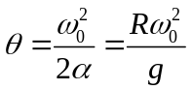 （2分）
所以，物体能上升的最大高度为 h = R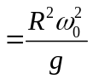   （1分）

4、解：球面电容为：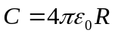； （2分）
膨胀前系统的静电能为：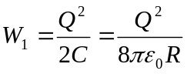； （2分）
膨胀后系统的静电能为：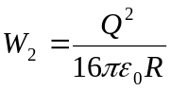； （2分）
膨胀过程中库仑力所做的功为：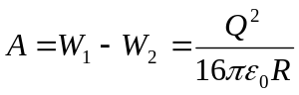； （2分）

5．解：取DE中点为坐标原点O．在DE上距O为x处取线元dx，则dx处的磁场为
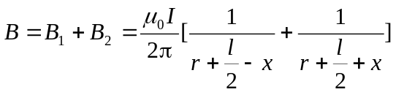 （2分）
杆运动时杆上dx段切割磁力线其感应电动势为
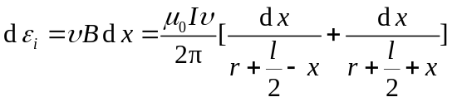 （2分）
整个杆上的感应电动势为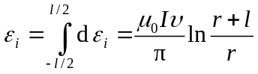 ， （3分）
方向从D向E． （1分）

